**J E D I L N I K**

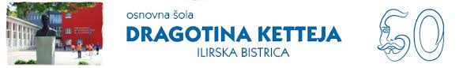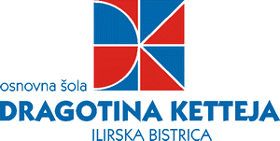

|  |  |
| --- | --- |
| PONEDELJEK, 2. 12. 2024 | |
| MALICA | koruzni kruh, kisla smetana, jagodna marmelada, nesladkan planinski čaj |
| KOSILO | rižota s kašo s telečjim mesom, rdeča pesa |
| POP. MALICA | kruh graham, čokoladni namaz z lešniki, mleko |

|  |  |
| --- | --- |
| Šolska shema sadja, zelenjave in mleka | GOV.SITOREK, 3. 12. 2024 | |
| MALICA | pirin buhtelj z marmelado, **bio vanilijevo mleko**  **MANDARINE iz EU šolske sheme** |
| KOSILO | puranji trakci v omaki, polnozrnati kus kus z zelenjavo, sadni 100% sok |
| POP. MALICA | polbeli kruh (št.**5** MLINOTEST), tunina pašteta (št.**22** MERCATOR), 100% jabolčni sok (št.**7** NEKTAR NATURA) |

|  |  |
| --- | --- |
| SREDA, 4. 12. 2024 | |
| MALICA | beli kruh, alpski topljeni sir, metin čaj, hruška |
| KOSILO | otroška juha, ocvrt oslič, maslen krompir, dušen korenček v prilogi |
| POP. MALICA | jabolčni zavitek, LCA navadni tekoči jogurt |

|  |  |
| --- | --- |
| ČETRTEK, 5. 12. 2024 | |
| MALICA | črna žemlja, ogrska salama, sir Šmarski Rok, nesladkan otroški čaj |
| KOSILO | makaronovo meso, zelena solata s prelivom iz pomaranč |
| POP. MALICA | sirova štručka, čokoladno mleko |

|  |  |
| --- | --- |
| PETEK, 6. 12. 2024 | |
| MALICA | Ne verjamete v Miklavža? V Sloveniji jih imamo 111 - 24ur.comkvašeno pecivo - parkelj, bela kava, mandarina |
| KOSILO | golaž, kmečki njoki, mešana solata (zelena solata, koruza, rdeč radič v šopku), hruška |
| POP. MALICA | polnozrnati krekerji, jabolko |

Pri kosilu ponudimo učencem še napitek (čaj, vodo z limono, pomarančo) in rezino kruha. Na jedilniku ponujamo različne kruhe (beli, pol beli, ovseni, rženi, ajdov, črni….). Jedi zgostimo z zelenjavo. **Krepko tiskane so bio jedi**.

Tabela s seznamom alergenov se nahaja v šolski kuhinji.

**D O B E R T E K !**

Pridržujemo si pravico do spremembe jedilnika zaradi težav z dobavo živil

ali zaradi dejavnosti na šoli (športni dan ipd.). Učenci imajo cel čas bivanja na šoli možnost pitja vode in čaja.